Giáo sư, viện sĩ Trần Đại Nghĩa: Nhà khoa học tài ba, vị tướng khiêm nhường, giản dị
00:29, 17/09/2023
Giáo sư, viện sĩ, anh hùng lao động Trần Đại Nghĩa (1913-1997) là một người tài đức, vẹn toàn, người học trò xuất sắc của Chủ tịch Hồ Chí Minh, người có công lớn trong việc gây dựng nền quân giới, chế tạo vũ khí, góp phần đặc biệt quan trọng vào thành công của cuộc kháng chiến chống thực dân, đế quốc.
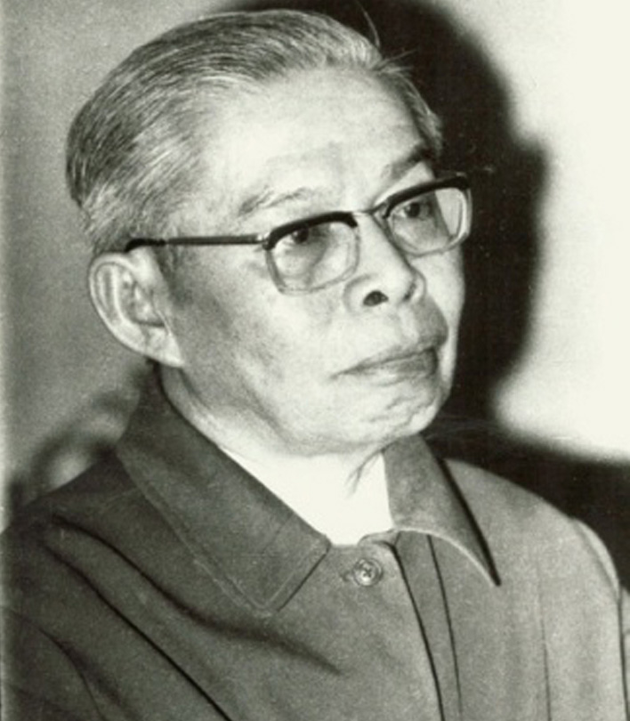
Giáo sư, Viện sĩ, Thiếu tướng, Anh hùng lao động Trần Đại Nghĩa (13/9/1913 - 13/9/2018) - Người học trò xuất sắc của Chủ tịch Hồ Chí Minh, nhà khoa học lớn, người con ưu tú của quê hương Vĩnh Long
• NGƯỜI CON THÔNG MINH, HIẾU HỌC, NẶNG TÌNH VỚI QUÊ HƯƠNG
Phạm Quang Lễ là tên khai sinh mà ông giáo Phạm Quang Mùi và bà Lý Thị Diệu đặt cho Trần Đại Nghĩa. Trong kí ức của người thân về những năm thiếu thời, cho thấy Phạm Quang Lễ là người có tố chất thông minh, ham học hỏi, đặc biệt là sự đam mê với các môn khoa học tự nhiên.
Cũng như bao đứa trẻ khác ở các làng quê Việt Nam, cậu bé Phạm Quang Lễ cũng đã trải qua những năm tháng tuổi thơ hồn nhiên, vô tư, tinh nghịch. Trong tác phẩm Người anh hùng thầm lặng(1), bằng những câu chuyện, sự kiện có thật cũng như qua tài nghệ của người viết chuyện về danh nhân, tác giả Vũ Hùng đã tái hiện sinh động về những năm tháng tuổi học trò khi Phạm Quang Lễ theo học ở Trường tiểu học Vĩnh Long. Đó là một cậu bé tinh nghịch, ham chơi, thỉnh thoảng phải chịu những trận đòn roi vì mải nghe theo lời của đám bạn bỏ học để chơi trốn tìm. Tuy nhiên, chính những kí ức hồn nhiên, tinh nghịch tuổi học trò bên dòng sông Măng Thít hiền hòa, thơ mộng đã góp phần hình thành nên tính cách, phẩm chất tốt đẹp ở Phạm Quang Lễ, đó là sự gắn bó, nhớ thương quê hương da diết.
Bằng sự chỉ bảo ân cần, nghiêm khắc của ba; từ cuộc đời tần tảo, lam lũ, chịu thương chịu khó của má đã giúp Pham Quang Lễ từng bước trưởng thành, chú tâm vào chuyện học hành, dùi mài kinh sử.
Mặc dù ở bên cạnh ba không nhiều, thầy giáo Phạm Quang Mùi mất khi Phạm Quang Lễ mới lên 7 nhưng những lời căn dặn của ba trước lúc lâm chung đã trở thành động lực để Phạm Quang Lễ cố gắng học hành, báo đền công ơn dưỡng dục, sinh thành của ba má.
Biết bệnh tình không qua khỏi, trước lúc lâm chung, ông Phạm Quang Mùi dặn vợ con: “Quanh ta bao nhiêu người nghèo khổ, lớn lên các con có thể làm nghề dạy học như ba, cũng có thể làm nghề khác. Nhưng chỉ làm để nuôi bản thân thì chưa đủ, nhất là Lễ phải trở thành trụ cột của gia đình. Có má chăm lo dạy bảo, Lễ phải học hành đến nơi đến chốn và phải biết mang hiểu biết của mình giúp ích cho đời”(2).
Sau khi ba qua đời, gia cảnh gặp nhiều khó khăn nhưng với sự động viên của mẹ, sự giúp đỡ từ những đồng nghiệp của ba, trực tiếp là thầy Ba, thầy Năm ở Trường tiểu học Vĩnh Long đã tiếp thêm sức mạnh, niềm tin và là nguồn cổ vũ lớn để Phạm Quang Lễ hiện thực niềm mong ước của cả gia đình.
Bằng nỗ lực, quyết tâm lớn và sự thông minh, Phạm Quang Lễ đã đạt được nhiều thành tích vượt bậc trong học tập. Năm 1926, ông thi đỗ hạng ưu vào trường Trung học Mỹ Tho, được nhận học bổng 4 năm học (1926-1930). Năm 1930, ông được tuyển thẳng vào trường Trung học Pêtrus Ký (Sài Gòn) và được học bổng 3 năm liền. Năm 1933 ông đỗ tú tài bàn xứ và tú tài Tây, được cấp học bổng đi học ở Hà Nội. Tuy nhiên Phạm Quang Lễ không ra Hà Nội mà quyết định vừa học vừa làm tại Tòa sữ Mỹ Tho, kiếm tiền giúp mẹ và chị, chờ cơ hội để được đi học ở nước ngoài, thực hiện hoài bão và giấc mộng lớn của đời mình.
Năm 1935 khi vừa tròn 22 tuổi, người thành niên yêu nước Phạm Quang Lễ dã rời bến cảng Nhà Rồng sang trời Tây du học. Để được sang Pháp, ngoài tài năng, tố chất thông minh và những thành tích vượt trội trong học tập còn cần đến sự may mắn và sự hỗ trợ, tạo điều kiện thuận lợi của nhà báo Vương Quang Ngươu - một Việt kiều yêu nước, từ Pháp trở về nước, làm việc tại Tòa bố chính Mỹ Tho. Khi gặp và trò chuyện với Phạm Quang Lễ, nhận thấy những tố chất và khát vọng lớn của người thanh niên có chí khí, ông đã vận động Hội Ái hữu Trường Chasseloup Laubat cấp cho Phạm Quang Lễ học bổng là một năm sang Pháp học tập.
Vì học bổng có thời hạn 1 năm, Phạm Quang Lễ đã phải rút ngắn thời gian học (vì thông thường học sinh phải có 2 năm dự bị để vào học đại học) và thi đỗ vào trường Đại học quốc gia Cầu đường Pa-ri. Nhờ nỗ lực, quyết tâm lớn trong học tập, nhanh nhạy trong việc tiếp thu kiến thức, tinh thần tự học và khát vọng vươn lên, Phạm Quang Lễ đã tham gia nhiều khóa học ở nhiều trường đại học lớn của Pháp; thường xuyên nghiên cứu, tìm kiếm tài liệu trong các thư viện; tự học tiếng Đức để nghiên cứu các tài liệu nguyên bản, nhờ đó mà ông thu lượm được nhiều tri thức quan trọng về ngành chế tạo vũ khí trong điều kiện kiểm soát ngặt nghèo của thực dân đối với học sinh của nước thuộc địa.
Trong thời gian ở Pháp, anh Lễ đã thu thập được hơn ba chục ngàn trang tài liệu về vũ khí và thuốc nổ, phần lớn là các tài liệu mật. Các tài liệu này có ý nghĩa đặc biệt quan trọng, là hành trang và cơ sở nền tảng để từ những kiến thức, kinh nghiệm thực tiễn, nhà khoa học tài ba Phạm Quang Lễ sẽ chế tạo ra những loại vũ khí để phục vụ đắc lực vào công cuộc kháng chiến, kiến quốc của dân tộc.
Có thể nói, bằng niềm đam mê nghiên cứu khoa học với nỗ lực, quyết tâm, khát vọng lớn lao, cao cả của một thanh niên yêu nước, Phạm Quang Lễ đã vượt qua những khó khăn, thử thách để hoàn thành sứ mệnh và giấc mộng lớn của đời mình. Sau 11 năm học tập, làm việc trên đất Pháp, Phạm Quang Lễ nhận được các tấm bằng cử nhân, kỹ sư của các trường: Đại học Bách Khoa, Đại học Mỏ, Đại học Điện, Đại học Sorbonne, Đại học quốc gia Cầu đường Pa-ri, Học viện Kỹ thuật Hàng không.
Nhờ những thành tích vượt trội trong học tập, Phạm Quang Lễ được nhiều công ty mời về làm việc. Ông từng từng làm việc cho ba công ty chế tạo máy bay của Pháp. Sau khi chiến tranh thế giới lần thứ hai kết thúc năm 1945, ông đảm nhiệm vai trò thiết kế trưởng của hãng chế tạo máy bay Nord Aviation với mức lương rất cao. Cũng ở môi trường làm việc thuận lợi này, Phạm Quang Lễ có nhiều điều kiện để học tập, nâng cao hiểu biết, rèn luyện tay nghề về khoa học chế tạo vũ khí, thuốc súng.
Để có được thành tích đó, Phạm Quang Lễ cũng đã phải tiết chế những thú vui cá nhân, một lòng một dạ theo đuổi con đường khoa học. Trong hồi ức của những người bạn cùng thời như bác sĩ Trần Hữu Nghiệp, Nguyễn Khắc Viện thì: “Suốt nhiều năm ở Pháp, anh Lễ chẳng biết đến rượu bia, không tập nhảy đầm, ít đi chơi giải trí. May ra, trong dịp nghỉ hè mới rủ được anh đi thuê xe đạp rong chơi dọc bờ sông Seine hoặc đạp về phía Nam nước Pháp thăm các vùng trồng nho, đi du lịch các nơi…”(3).
Năm 1946, Phạm Quang Lễ là một trong số những thanh niên, trí trức Việt kiều ưu tú được gặp gỡ, tiếp xúc, trò chuyện với Chủ tịch Hồ Chí Minh khi Người cùng đoàn của Chính phủ lâm thời sang Pháp dự Hội nghị Fontainebleau. Cảm kích, xúc động trước trí tuệ, nhân cách, bản lĩnh và tấm lòng yêu nước nồng nàn của vị lãnh tụ kính yêu, cùng tiếng gọi giục giã của non sông đất nước, Phạm Quang Lễ cùng một số trí thức Việt kiều Pháp đã theo Bác trở về nước phục vụ cuộc đấu tranh giải phóng dân tộc.
Nhớ lại những năm tháng tuổi trẻ của một chàng trai có khát vọng, hoài bão lớn, Giáo sư Trần Đại Nghĩa viết: “Tuổi trẻ thật là quý giá. Khi đã định hướng là khi ta không đánh mất mình trong dòng đời trôi nổi. Tuổi trẻ đủ sức mạnh giúp đã đứng dậy mỗi khi bị sức mạnh phũ phàng đánh ngã. Tuổi trẻ đủ dũng khí vượt lên trên con đường lẻ loi, âm thầm để đi tới tương lai. Tuổi trẻ khát khao tình yêu và cuộc sống, song khi đã có chí hướng, tuổi trẻ lại có thể dồn toàn bộ khát vọng cho tình yêu lớn”(4).
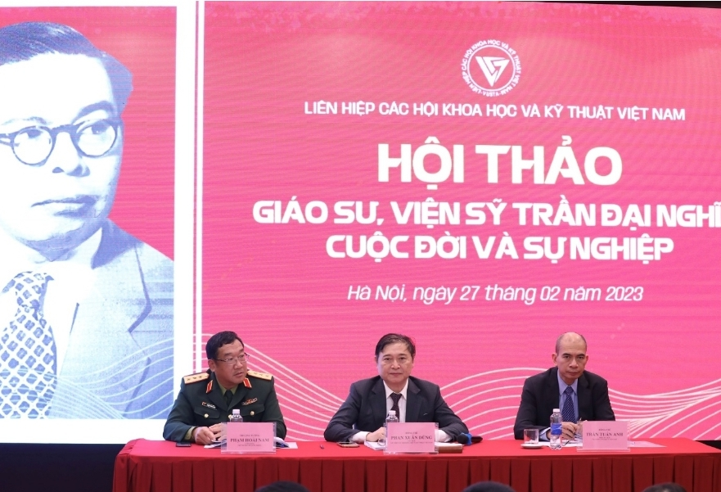
Uỷ viên Trung ương Đảng, Thứ trưởng Bộ Quốc phòng - Thượng tướng Phạm Hoài Nam; Chủ tịch LHHVN Phan Xuân Dũng Phó Chủ tịch Viện Hàn lâm Khoa học và Công nghệ Việt Nam - Trần Tuấn Anh - Chủ trì hội thảo với chủ đề "Giáo sư, Viện sĩ Trần Đại Nghĩa - Cuộc đời và sự nghiệp" diễn ra chiều ngày 27/2/2023
• MỘT VỊ TƯỚNG KHIÊM NHƯỜNG, GIẢN DỊ
Ngay sau khi trở về Tổ quốc năm 1946, kỹ sư Phạm Quang Lễ được Bác giao trọng trách là Cục trưởng Cục Quân giới, trực tiếp phụ trách việc nghiên cứu, chế tạo vũ khí phục vụ đắc lực vào công cuộc đấu tranh giải phóng dân tộc.
Với những kiến thức, kinh nghiệm được học tập, nghiên cứu tại trời Tây, trong thời gian ngắn, bằng tài năng, trí tuệ, tinh thần nhiệt huyết, say mê, lòng yêu nước nồng nàn; sự quan tâm, tin tưởng, kỳ vọng lớn của Chủ tịch Hồ Chí Minh, của Đảng, Chính phủ và toàn dân, toàn quân, Phạm Quang Lễ đã cải tiến và sáng chế ra nhiều loại vũ khí quân dụng, điển hình là súng Bazooka, súng SKZ 50mm, đầu đạn cỡ 160mm, đạn bay, đạn chống tăng AT. Những loại vũ khí đó góp phần quan trọng vào thành công của kháng chiến, đánh đuổi thực dân, đế quốc, giành và giữ vững nền độc lập, tự do của dân tộc.
Đánh giá về hiệu quả và sức công phá của những loại vũ khí do Trần Đại Nghĩa chế tạo, Lucien Bodart trong Chiến tranh Đông Dương xuất bản tại Paris năm 1963 viết: “Cái thứ gây khó khăn cho chúng tôi, cái thứ xuyên thủng bê tông dày 60cm là những quả đạn SKZ. Chỉ cần vài quả là đã tiêu diệt được lôcốt của chúng tôi”(5).
Để nhanh chóng chế tạo và cung cấp vũ khí, đạn dược cho quân đội trong cuộc kháng chiến kiến quốc, Trần Đại Nghĩa và các đồng chí, đồng đội đã trải qua những ngày tháng “nằm gai nếm mật”, đối diện với những khó khăn, thử thách, những mối nguy hiểm có thể đe dọa đến tính mạng bất cứ lúc nào nếu lỡ có một sai sót nhỏ hoặc một sơ ý, bất cẩn xảy ra. Nhưng với bản lĩnh của một nhà khoa học, niềm tin tưởng của Chủ tịch Hồ Chí Minh và nhân dân; không khí sục sôi của cuộc chiến, những đòi hỏi của thời cuộc, sự hy sinh của đồng chí, đồng đội, đã trở thành động lực lớn để Trần Đại Nghĩa “quên ăn, quên ngủ”, quên những sinh hoạt thường ngày, “lơ đễnh” trong việc gia đình, toàn tâm, toàn trí, dồn mọi sức lực, trí tuệ để sáng tạo vũ khí.
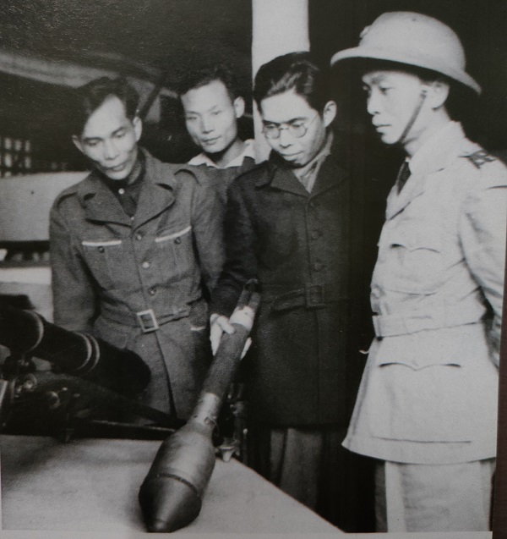
Đại tướng Võ Nguyên Giáp và Thiếu tướng Trần Đại Nghĩa (đeo kính) xem Triển lãm vũ khí (năm 1950)
Chuyện kể rằng trong thời kỳ kháng chiến chống Pháp, một hôm Giáo sư ra suối tắm. Thấy lâu không về, mọi người đổ xô đi tìm, tưởng có chuyện gì không may xảy ra. Đến nơi thấy Giáo sư đang ngồi trên một tảng đá giữa dòng suối, người vẫn còn khô. Hóa ra vì mải mê suy nghĩ phương án làm thuốc súng cháy chậm nên Giáo sư quên cả tắm.
Trần Đại Nghĩa sống rất giản dị, chan hòa, chịu khó, chịu khổ, không khi nào phàn nàn về ăn, mặc. Vì mải tập trung suy nghĩ những vấn đề liên quan đến chế tạo vũ khí nên nhiều khi anh Nghĩa trở nên đãng trí, thậm chí không để ý đến bữa ăn, ăn cho qua chuyện, đi họp thì thường xuyên để quên mũ, nón, đi nhầm giày dép. Có lần chú liên lạc mua cho anh cái mũ khác và phải đề trên đó hàng chữ to cho khỏi lẫn: “Mũ này là của ông Trần Đại Nghĩa”(6).
Năm 1947, Giáo sư Trần Đại Nghĩa gặp và kết hôn với nữ y tá Nguyễn Thị Khánh, người con gái xứ quan họ giàu lòng yêu nước, tích cực tham gia kháng chiến với nhiệm vụ khám, chữa bệnh cho các thương bệnh binh. Nhớ lại ngày lễ thành hôn tại chiến khu Bắc Kạn, bà kể: Đám cưới tổ chức rất giản dị tại cơ quan. Có ý kiến nói anh Nghĩa nên viết thư mời Bác Hồ và Bộ trưởng Quốc phòng Võ Nguyên Giáp đến dự, nhưng anh Nghĩa gạt đi và nói rằng Bác và anh Văn còn bận nhiều việc nước.
Anh em trong cơ quan bắt anh Nghĩa khao. Lúc đó trong túi anh chỉ còn hơn bốn chục đồng đem mua mắc coọc (một loại quả lê) về khao anh em. Bữa đó mỗi người còn góp thêm năm đồng nhờ chị cấp dưỡng nấu bữa cơm liên hoan chung. Khi các cán bộ quân đội mới bắt đầu được hưởng lương, một tháng anh Nghĩa được nhận sáu trăm đồng. Chi phí đại thể như sau: 180 đồng nộp tiền ăn, 20 đồng mua xà phòng, 360 đồng mua thuốc lá (hai tút), còn lại 40 đồng để tiêu vặt (thường dùng mua chuối, bánh ăn thêm cho đỡ đói)(7).
Trong công việc gia đình, bà thường hài hước gọi Giáo sư là ông Nghĩa “lơ đễnh”. Có lần trong ngày nghỉ, ông được bà giao nhiệm vụ trông con. Giáo sư vui vẻ nhận lời và nói bà cứ yên tâm. Khi đi chợ về, bà thấy con mặt mũi lem luốc, quần áo lấm bê bết, đang chơi nghịch một mình, còn ông thì đang mải mê đọc sách. Bị vợ la rầy, ông chỉ cười trừ.
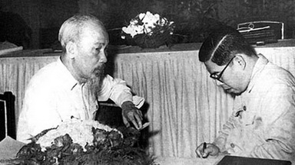
Bác Hồ làm việc với Giáo sư, Viện sĩ Trần Đại Nghĩa. Ảnh tư liệu
Những câu chuyện đời thường, đáng yêu của Giáo sư lại càng cho thấy niềm đam mê nghiên cứu khoa học, luôn đề cao lợi ích của quốc gia dân tộc và công việc, lợi ích chung của tập thể lên trên hết.
Với những cống hiến đặc biệt xuất sắc cho cách mạng và kháng chiến, năm 1948, Giáo sư được phong quân hàm Thiếu tướng, trở thành 1 trong 11 vị tướng đầu tiên của Quân đội nhân dân Việt Nam và được tặng Huân chương Quân công hạng Ba. Năm 1952, tại Đại hội Chiến sĩ thi đua và cán bộ gương mẫu toàn quốc lần thứ nhất, Giáo sư được phong danh hiệu Anh hùng lao động, và là một trong ba anh hùng lao động đầu tiên của Việt Nam.
Đại thắng mùa Xuân năm 1975 kết thúc chiến tranh, mở ra kỷ nguyên độc lập, tự do, hòa bình, Bắc Nam thống nhất. Trong thời khắc thiêng liêng của lịch sử, vị tướng tài ba, huyền thoại Trần Đại Nghĩa đã ghi vào cuốn sổ tay với dòng chữ: “Nhiệm vụ của Bác giao cho tôi và tập thể các nhà khoa học Việt Nam là tham gia về mặt vũ khí và khoa học quân sự trong hai cuộc kháng chiến đã được hoàn thành. Từ nay đến hàng nghìn năm sau chúng tôi xin bàn giao lại nhiệm vụ bảo vệ Tổ quốc cho thế hệ ngày nay và thế hệ mai sau”(8). Cũng vào năm 1975 sau 40 năm xa cách nơi chôn nhau cắt rốn, Giáo sư Trần Đại Nghĩa men theo dòng sông Măng Thít trở về thăm lại quê nhà. Đứng trước phần mộ của ba má, trong dòng nước mắt của sự nhớ thương, biết ơn, kính trọng, ông xúc động thưa: “Con đã về đây, đã làm theo đúng những lời nguyện ước của Ba, Má khi xưa, đã học hành thành đạt và đã cống hiến hết sức mình cho Tổ quốc”(9).
Sau khi đất nước thống nhất, cả nước đi lên xây dựng chủ nghĩa xã hội, Giáo sư Trần Đại Nghĩa tiếp tục được Đảng, Nhà nước tin tưởng giao cho phụ trách những nhiệm vụ lớn trong nghiên cứu, xây dựng nền khoa học kỹ thuật nước nhà. Mặc dù giữ những cương vị lớn, xứng đáng được hưởng những chính sách đãi ngộ của Đảng, Nhà nước, nhưng Trần Đại Nghĩa luôn chọn cho mình một lối sống giản dị, khiêm nhường; một phong cách giản dị, mực thước, hòa đồng, luôn quan tâm đến những người xung quanh, nhất là công cuộc đào tạo, bồi dưỡng đội ngũ những nhà khoa học trẻ.
Là người hiền lành, từ tốn, suốt ngày trầm tư, yên lặng trong phòng làm việc, cặm cụi bên chồng tài liệu, sách báo với niềm đam mê nghiên cứu khoa học không khi nào ngưng nghỉ, tuy nhiên có một tính cách “không hiền” ở Trần Đại Nghĩa đó là khi ông phát biểu những quan điểm, chính kiến của mình, khi cần bảo vệ những chân lý khoa học. Chuyện kể rằng, khi còn là Chủ nhiệm Ủy ban khoa học nhà nước, có lần bác sĩ Tôn Thất Tùng lo ngại về việc huy động mọi cán bộ phải tham gia đào đất, đắp đê, xây dựng các công trình công ích. Điều này sẽ làm cho các bác sĩ, nhân viên phẫu thuật tay bị chai cứng, ảnh hưởng đến việc mổ xẻ, nếu không tham gia thì bị quy là ngại khó, ngại lao động. Nghe vậy, Giáo sư hoàn toàn đồng cảm, chia sẻ với những tâm tư, băn khoăn đó. “Tôi hoàn toàn nhất trí với anh, cần miễn lao động cho số cán bộ này do đặc thù chuyên môn. Còn chủ trương lao động xã hội chủ nghĩa luôn đúng đắn, vì vậy phải đến báo cáo ngay với anh Tô (tức Thủ tướng Phạm Văn Đồng) mới giải quyết được, kể cả các trường hợp như các nghệ sĩ, nhạc công cũng cần được bảo vệ đôi bàn tay”(10).
Trong khi họp bàn, tham vấn ý kiến về những quyết sách lớn của Đảng, Nhà nước, bằng tư duy khoa học và tầm nhìn xa, nhạy bén, thức thời, Trần Đại Nghĩa đã đưa ra nhiều quan điểm mang tính phản biện về một số chính sách mà ông cho rằng chưa thực sự hợp lý, như chỉ tiêu về kế hoạch sản xuất thép trong năm năm, theo ông là vượt xa so với năng lực sản xuất và điều kiện thực tiễn của đất nước. Về mức chi ngân sách cho nghiên cứu cơ bản và đầu tư cho lĩnh vực khoa học công nghệ theo ông là còn quá khiêm tốn, thập chí là rất thấp so với mức đầu tư của thế giới. Ông cũng là người rất quan tâm, động viên, tạo điều kiện cho thế hệ trẻ; thường xuyên trao đổi, truyền đạt những tri thức về khoa học nhằm gây dựng và đào tạo đội ngũ những nhà khoa học kế cận. Ông cũng là người đề xuất sáng kiến phát huy “lòng yêu nước trong xây dựng kinh tế” trong thời kỳ đổi mới để kiến thiết quốc gia ngày càng giàu mạnh, phồn vinh.
Ghi nhận, biểu dương và đánh giá cao tài năng, đức độ, tư duy và phong cách làm việc khoa học và những cống hiến xuất sắc của Giáo sư Trần Đại Nghĩa, Chủ tịch Hồ Chí Minh ngợi ca: “Là một đại trí thức, đi học ở châu Âu đã nhiều năm, mang một lòng nhiệt tình về phụng sự Tổ quốc, phục vụ kháng chiến, đó là Anh hùng lao động trí óc Trần Đại Nghĩa. Lúc kỹ sư Nghĩa mới về, Hồ Chủ tịch bảo: “Nước ta thiếu máy móc, thiếu nguyên liệu, thiếu thợ lành nghề. Song giàu về rừng núi, giàu về quyết tâm. Vậy chú phải đưa những cái đã học được ở nước ngoài mà áp dụng vào hoàn cảnh thiết thực ở nước ta, để phụng sự Tổ quốc...”. Kỹ sư Nghĩa vui vẻ trả lời: “Thưa vâng!”.
Từ đó, kỹ sư Nghĩa luôn luôn cố gắng làm đúng lời hứa: Khắc phục mọi khó khăn, đào tạo nhiều cán bộ, đưa những học thức rộng rãi ở châu Âu áp dụng vào điều kiện eo hẹp của nước ta. Đồng chí rất giỏi về khoa học máy, nhưng lúc thực hành thì không “máy móc”. Kỹ sư Nghĩa đã có công to trong việc xây dựng quân giới, luôn luôn gần gũi, giúp đỡ, dạy bảo và học hỏi anh em công nhân, đã thắt chặt lý luận với thực hành”(11).
Đây là một bài báo ngắn nhưng đã phản ánh một cách sinh động, chân thực về tấm gương vĩ đại của người anh hùng Trần Đại Nghĩa trọn đời vì nước, vì dân, phụng sự và cống hiến hết mình cho cách mạng, kháng chiến.
Cảm kích trước những cống hiến, hy sinh của Trần Đại Nghĩa, Đại tướng Võ Nguyên Giáp có lần gọi ông là “Ông Phật làm súng” để khẳng định tài nghệ, trí tuệ và phẩm chất, đức tính nhân văn, đôn hậu của một người giàu lòng yêu nước.
Cảm phục về người anh hùng trọn đời vì nghĩa lớn, nhà toán học Phan Đình Diệu đã mượn đến những dòng thơ để tái hiện về cuộc đời, sự nghiệp, nhân cách và những đóng góp đặc biệt xuất sắc của người con ưu tú đất Vĩnh Long anh hùng đối với dân tộc, đất nước, nhất là trong hai cuộc kháng chiến trường kỳ của dân tộc:
Nghĩa lớn gọi về với nước non
Buồn vui đã trải cuộc vuông tròn
Rèn tài văn võ thời phiêu bạt
Gánh vác giang sơn thuở mất còn
Tình nặng, ấy chưng tình đất nước
Nghiệp đời, há kể nghiệp vàng son
Gốc thông đứng thẳng dầu mưa nắng
Để gió lành reo ngát nước non.
(Tặng Anh, viết tặng Giáo sư Trần Đại Nghĩa nhân dịp sinh nhật lần thứ 70 của ông, năm 1983)
Có thể nói, cuộc đời, hành trình sự nghiệp và những câu chuyện về Giáo sư Trần Đại Nghĩa - anh hùng lao động, nhà quân sự, khoa học tài năng, người học trò xuất sắc của Chủ tịch Hồ Chí Minh mãi mãi là một biểu tượng đẹp, một tấm gương vĩ đại trọn đời tận hiến cho cách mạng, kháng chiến vẫn luôn được các thế hệ hôm nay và mai sau trân trọng, ghi nhớ và biết ơn. Nhân kỷ niệm 110 năm ngày sinh, nghĩ, nhớ về ông để có thêm niềm tin, động lực, nuôi dưỡng ước mơ, hoài bão, khát vọng và tinh thần sáng tạo, cống hiến để vun đắp, dựng xây đất nước ta ngày càng “đàng hoàng hơn, to đẹp hơn”.
Dù ở bất cứ hoàn cảnh, cương vị nào, Giáo sư Trần Đại Nghĩa luôn thể hiện nhân cách đạo đức sáng ngời của người trí thức trọn đời phụng sự Tổ quốc, nhân dân. Nghĩ, nhớ và viết về cuộc đời, sự nghiệp của ông, nhiều người ngợi ca ông là con người của huyền thoại, “ông Vua vũ khí”, “ông Phật làm súng”, vị tướng tài ba, nhà khoa học vĩ đại nhưng cuộc sống đời thường lại hết sức giản dị, khiên nhường, luôn suy tư, trăn trở về con đường phát triển của nền khoa học, kỹ thuật nước nhà và sự phát triển phồn vinh, thịnh vượng của quốc gia, dân tộc.

